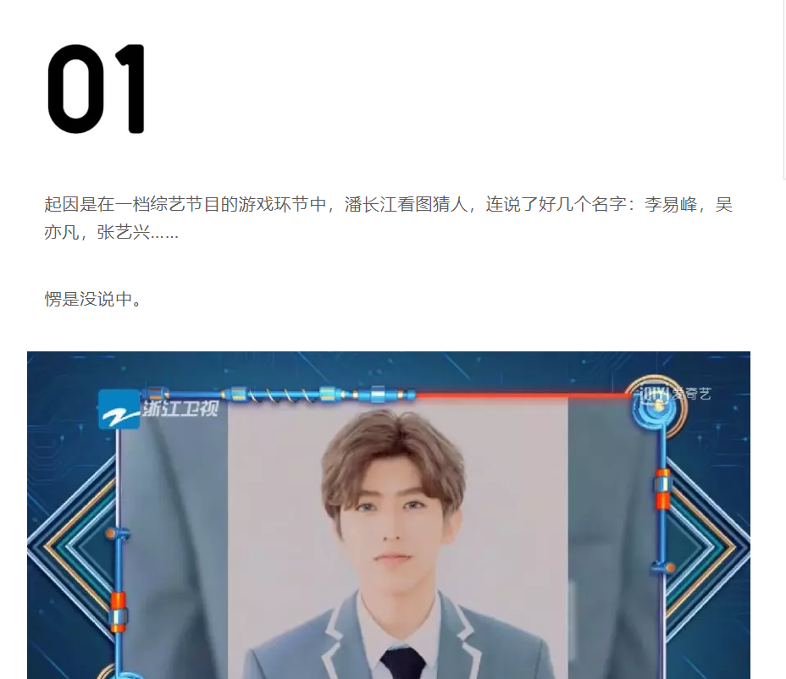

2012年，14岁的他参加综艺节目《向上吧！少年》止步全国200强；同年8月，参演偶像剧《童话二分之一》；

2015年，参加安徽卫视真人秀《星动亚洲》，进入全国15强；

2016年，加入男子组合SWIN；

2017年，主演电视剧《我才不会被女孩子欺负呢》......

**一年前的这个时候，我们还把2018年称为“偶像元年”。**

练习生、101，两款现象级选秀节目疯狂收割粉丝人气，同时造词：**C位出道。**

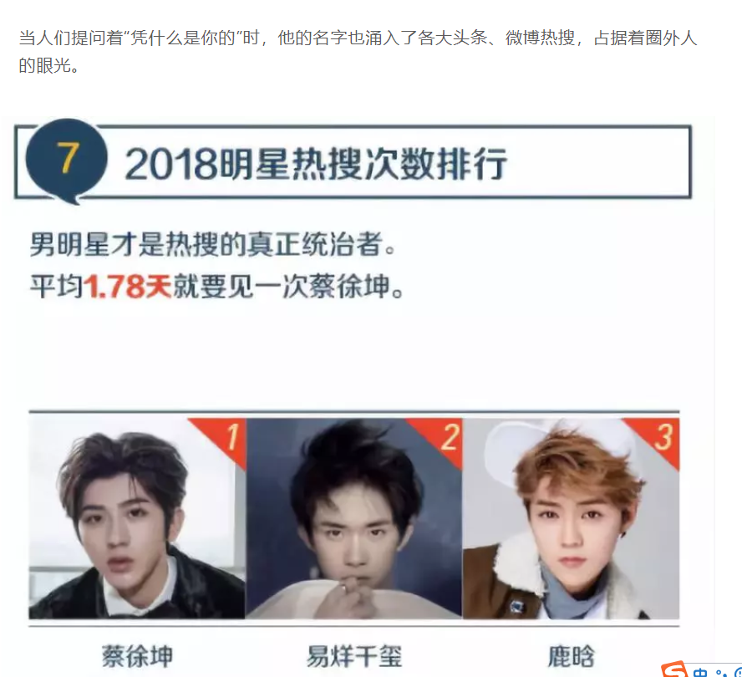

明星本身就是“[注意力经济](https://baike.baidu.com/item/%E6%B3%A8%E6%84%8F%E5%8A%9B%E7%BB%8F%E6%B5%8E" \t "https://baike.baidu.com/item/%E6%B5%81%E9%87%8F%E6%98%8E%E6%98%9F/_blank)”的产物，粉丝越多其商业价值越高，[明星效应](https://baike.baidu.com/item/%E6%98%8E%E6%98%9F%E6%95%88%E5%BA%94" \t "https://baike.baidu.com/item/%E6%B5%81%E9%87%8F%E6%98%8E%E6%98%9F/_blank)就相当于互联网产品的“流量”。而[互联网](https://baike.baidu.com/item/%E4%BA%92%E8%81%94%E7%BD%91" \t "https://baike.baidu.com/item/%E6%B5%81%E9%87%8F%E6%98%8E%E6%98%9F/_blank)从诞生之初就被冠以“注意力经济”标签，“流量为王”与明星效应有着异曲同工之妙。明星代言互联网公司，除了可观的收入，两者之间等量级的“公众注意力”是关键。